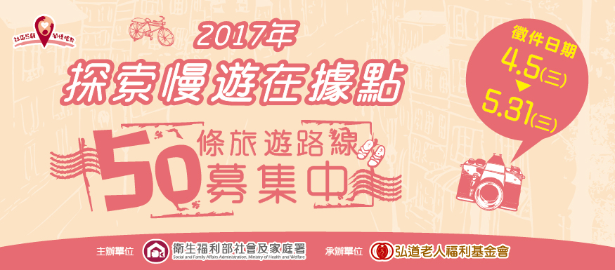
社區照顧關懷據點除了是長輩在「社區中的第二個家」，提供許多照顧服務，更蘊含了美食、歷史文物、技藝達人、私藏景點等，成為最貼近在地的人文風情。走進據點，不只是參觀，更是探索臺灣在地的一次樂活旅行。
2015年，弘道承接衛生福利部社會及家庭署打造50條富有人情味與據點特色的旅遊路線，成為一本據點旅遊書《台灣據點趴趴走》，讓全家大小走進社區，創造旅行新風潮。
2017年，我們期待發掘更多據點的特色旅遊路線，只要報名參加活動，填寫據點資料、特色人事物及繳交照片，就有機會收錄成為旅遊路線，透過書局、網路平台與敬老活動推廣，為據點帶來人潮，並一同關注在地據點長者多樣化服務。本活動將評選出50個特色據點，讓社會大眾看見據點的精彩面貌！

辦理單位
主辦單位：衛生福利部社會及家庭署
承辦單位：弘道老人福利基金會
報名資格
全國各社區照顧關懷據點皆可報名。
募集數量
每主題募集10個據點旅遊路線，共計50條據點旅遊路線，彙整成為據點旅遊書後出版，首刷本數5,000本(版權將歸衛生福利部社會及家庭署所有)。
活動辦法
- 募集流程
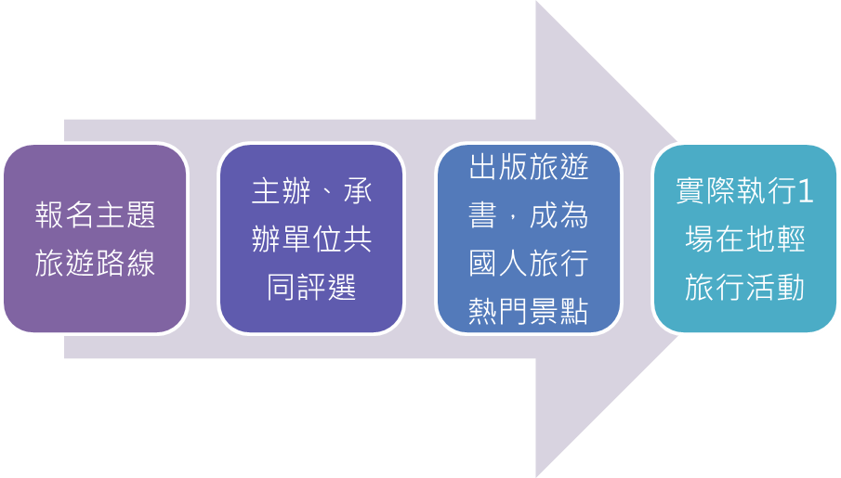
(二)募集主題
同一據點單位可報名多項主題，最後以最佳主題項目列入據點旅遊書內容。
募集主題分為五大特色主題(須結合在地據點服務)：
- 歡迎呷好料(結合據點長者送餐、據點DIY古早味美食)：在地古早味美食、限定或創意料理、私房料理等。
- 憶起復古風(結合據點使用之建築、據點課程特色作品等)：據點特色空間、歷史古蹟文物、老屋建築、復古童玩等。
- 創意好生活(據點提供之創新服務)：巷弄文創店、特色服務(如：挽面成人禮、不老槌球趣)等。
- 技藝好職人(據點特色長者)：傳統技藝達人、國寶級長輩(如：83歲車鼓達人)。
- 景點有私藏(在地長者美化據點)：生態風景秘境、私房景點、據點特殊活動等。
(三)入選單位
- 據點成果主題活動：於7月7日公告入圍名單後再行說明詳細成果活動相關內容，並開放據點成果報名。
每單位將可獲得活動補助費，請實際於10月份辦理一場據點成果主題活動(須結合據點旅遊主題)，同時響應全國重陽敬老，推廣社會大眾到據點旅遊、與在地長者近距離互動，繳回成果報告與單據，將可獲得活動補助。活動及相關補助費用說明如下：
入選據點響應  重陽敬老活動 | 主題特色活動(依入選主題辦理)
入選據點響應  重陽敬老活動 | 歡迎呷好料、憶起復古風、  創意好生活、技藝好職人、景點有私藏
入選據點響應  重陽敬老活動 | 可補助3000元整

評選標準
評選指標 | 評選項目 | 分數比重(%) | 評選說明
評選指標 | 據點服務契合度 | 20 | 據點服務項目結合特色主題，使據點呈現多樣面貌。
評選指標 | 主題故事性 | 20 | 內容豐富，具有可看性，能吸引社會大眾走入據點。
評選指標 | 行程規畫完整度 | 20 | 整體據點旅遊行程規畫完整。
評選指標 | 影像呈現 | 30 | 照片素材夠吸引、充分展現據點樣貌。
評選指標 | 交通資訊 | 10 | 建議交通方式說明清楚、交通費用預估、時間成本等。
報名文件
(一)報名表1份(如下表)。
(二)據點旅遊主題相關照片10張，格式說明如下:
- 照片素材以JPG格式為限。
- 照片像素至少500萬(300dpi)以上、檔案大小(2MB以上)。
報名方式(單位報名後請務必來電詢問是否報名成功)
(一)郵寄報名
填寫報名表，連同應備文件(報名表及據點主題照片光碟)寄至財團法人弘道老人福利基金會（40341臺中市西區民權路234號3樓），信封主旨請註明「2017年50條據點旅遊募集活動」。
(二)E-Mail
填寫報名表，連同應備文件（報名表及據點主題照片電子檔）E-Mail至mimobox@hondao.org.tw，信件主旨請註明「2017年50條據點旅遊募集活動」。
活動相關日期
報名截止：2017年4月5日(三)至2017年5月31日(三)(以寄送時間為憑)。
入圍公布：預計2017年7月7日(五)公布於弘道官方網站。
洽詢電話
04-22060698 分機634 游小姐
報名表
一、社區據點相關資料
單位全銜 |  | 據點名稱
聯絡人姓名 |  | 據點電話
電子郵件 |  | 聯絡電話
社區地址 |  | 服務時間 | 每週平日__________ 上午下午  每週假日__________ 上午下午
服務長輩人數 |  | 最高齡長輩 | ____________歲
建議停留時間 | 約___________小時
建議路線安排 | 請填寫時間與路線安排方式：  (如：9:00-10:00踏訪據點拍照(彩繪牆、古蹟巡禮)→10:00-11:00 到據點學堂看79歲長者演奏烏克麗麗→11:00-12:00據點體驗活動(體驗搓愛玉、作芋圓)→12:00-13:30據點風味餐(有機私房料理) 13:30-15:00漫步據點生態步道)
二、報名主題(同一據點可報名多項主題，最後以最佳主題項目列入據點旅遊書內容)
(一)歡迎呷好料(結合據點長者送餐、據點DIY古早味美食)
據點特色美食 | 1.我們據點有提供老人送餐/老人食堂服務，我們的餐點緣起、特色為何？(約300字介紹，並附上照片。)  2.請敘述據點特色美食的感動故事。(約200字，並附上照片。)
(二)憶起復古風(結合據點使用之建築、據點課程特色作品等)
據點空間特色 | 1.我們的長輩在哪裡活動，活動空間介紹? 據點佈置特色? (約300字介紹該空間歷史沿革、目前使用規劃，並附上照片。)  2.請說明據點空間特色的感動故事(如:提供據點空間運用之便利性)。(約200字，並附上照片)
(三)創意好生活(據點提供之創新服務
據點服務、活動特色 | 1.請填寫據點服務活動特色、未來如何結合據點服務，成為輕旅行的最佳好去處。(約300字，並附上照片。)  2.請敘述據點創新服務、特色服務的感動、有趣故事。(約200字，並附上照片。)
(四)技藝好職人(據點特色長者)
特殊技藝長者 | 1.據點的特色長輩/技藝達人？(如百歲人瑞、特殊技藝、國寶級人物，約300字，並附上照片)  姓名：__________________，年齡：_______，特殊技藝：__________________。  長者介紹：  2.該特色長輩與據點服務如何做結合，進而為在地長者提供服務?(約200字，並附上照片。)
(五)景點有私藏(在地長者美化據點)
私房景點/  其他節慶活動 | - 請說明據點私房特色景點，或在地據點限定、節慶活動。(約300字，並附上照片。)  - 請敘述該景點、特色活動結合據點服務之感動、有趣等故事。(約200字，並附上照片。)
三、歡迎遊客到據點的話
(鼓勵民眾到據點輕旅行的話、必訪據點不可的原因)

※以上各項資料為保險之用途以及活動聯絡所需，不會將資料外流，敬請放心並完整填寫，謝謝！
※「財團法人弘道老人福利基金會」（以下簡稱本會）基於本活動之聯繫、辦理及管理等業務，本會需蒐集、處理及利用您的個人資料，包含：姓名、出生年月日、身分證編號、地址、電話、活動中照片，及其他得以直接或間接識別個人的資訊。本會續存期間內將在合於本活動業務範圍內及依業務需求委託外單位處理您的個人資料時，以合理方式使用您的資料，並善盡監督之責。您對於提供之個人資料，得行使下列權利：查詢、閱覽、複製、補充、更正，亦可隨時請求停止處理、利用及刪除。您亦可拒絕提供相關之個人資料，惟可能無法獲得或可能影響本會提供之相關服務、活動與資訊。您已詳閱上述內容，並同意本會得於合理範圍內處理及使用您的個人資料，若不同意上述內容，請於三日內以電話或電子郵件與本會聯繫。電話：04-2206-0698，分機634；E-Mail：hondao@hondao.org.tw。

